DS18B20时序详解
初始化时序：
DS18B20的所有通信都是以由复位脉冲组成的初始化序列开始的。该初始化序列由主机发出，后跟由DS18B20发出的存在脉冲（presence pulse）。下图阐述了这一点。

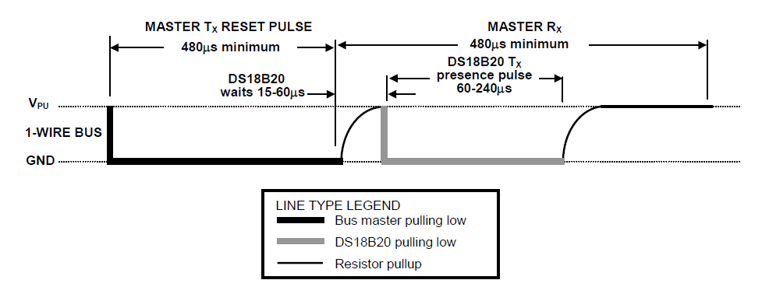

DS18B20发出存在脉冲，以通知主机它在总线上并且准备好操作了。
在初始化时序中，总线上的主机通过拉低单总线至少480μs来发送复位脉冲。然后总线主机释放总线并进入接收模式。总线释放后，4.7kΩ的上拉电阻把单总线上的电平拉回高电平。当DS18B20检测到上升沿后等待15到60us，然后以拉低总线60-240us的方式发出存在脉冲。
如上所述，主机将总线拉低最短480us，之后释放总线。由4.7kΩ上拉电阻将总线恢复到高电平。DS18B20检测到上升沿后等待15到60us，发出存在脉冲：拉低总线60-240us。至此，初始化和存在时序完毕。
/*延时函数：（由于DS18B20延时均以15us为单位，故编写了延时单位为15us的延时函数，注意：以下延时函数晶振为12MHz）*/
/*
************************************
函数：Delayxus_DS18B20
功能：DS18B20延时函数
参数：t为定时时间长度
返回：无
说明： 延时公式：15n+15（近似）,晶振12Mhz
******************************************
*/
void Delayxus_DS18B20(unsigned int t)
{
for(t;t>0;t--)
{
_nop_();_nop_();_nop_();_nop_();
}
_nop_(); _nop_();
}
/*
************************************
函数：RST_DS18B20
功能：复位DS18B20，读取存在脉冲并返回
参数：无
返回：1：复位成功 ；0：复位失败
说明： 拉低总线至少480us ;可用于检测DS18B20工作是否正常
******************************************
*/
bit RST_DS18B20()
{
bit ret="1";
DQ=0;/*拉低总线 */
Delayxus_DS18B20(32);/*为保险起见，延时495us */
DQ=1;/*释放总线 ，DS18B20检测到上升沿后会发送存在脉冲*/
Delayxus_DS18B20(4);/*需要等待15~60us，这里延时75us后可以保证接受到的是存在脉冲 */
ret=DQ;
Delayxus_DS18B20(14);/*延时495us，让ds18b20释放总线，避免影响到下一 步的操作 */
DQ=1;/*释放总线 */
return(~ret);
}
写时序：
主机在写时隙向DS18B20写入数据，在读时隙从DS18B20读取数据。在单总线上每个时隙只传送一位数据。
有两种写时隙：写“0”时间隙和写“1”时间隙。总线主机使用写“1”时间隙向DS18B20写入逻辑1，使用写“0”时间隙向DS18B20写入逻辑0.所有的写时隙必须有最少60us的持续时间，相邻两个写时隙必须要有最少1us的恢复时间。两种写时隙都通过主机拉低总线产生（见下图）。
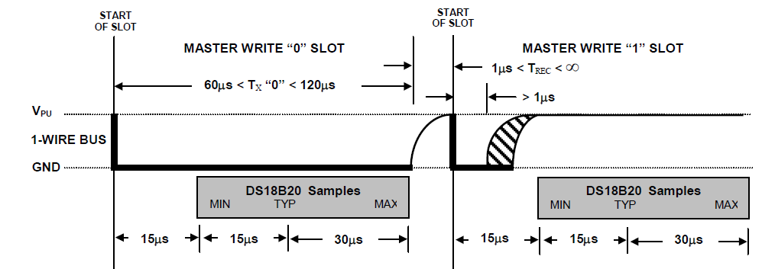
为了产生写1时隙，在拉低总线后主机必须在15μs内释放总线。在总线被释放后，由于4.7kΩ上拉电阻将总线恢复为高电平。为了产生写0时隙，在拉低总线后主机必须继续拉低总线以满足时隙持续时间的要求(至少60μs)。
在主机产生写时隙后，DS18B20会在其后的15到60us的一个时间窗口内采样单总线。在采样的时间窗口内，如果总线为高电平，主机会向DS18B20写入1；如果总线为低电平，主机会向DS18B20写入0。
如上所述，所有的写时隙必须至少有60us的持续时间。相邻两个写时隙必须要有最少1us的恢复时间。所有的写时隙（写0和写1）都由拉低总线产生。
写函数为：
/*
************************************
函数：WR_Bit
功能：向DS18B20写一位数据
参数：i为待写的位
返回：无
说明： 总线从高拉到低产生写时序
******************************************
*/
void WR_Bit(bit i)
{
DQ=0;//产生写时序
_nop_();
_nop_();//总线拉低持续时间要大于1us
DQ=i;//写数据 ，0和1均可
Delayxus_DS18B20(3);//延时60us，等待ds18b20采样读取
DQ=1;//释放总线
}
/*
/*
***********************************
函数：WR_Byte
功能：DS18B20写字节函数，先写最低位
参数：dat为待写的字节数据
返回：无
说明：无
******************************************
*/
void WR_Byte(unsigned char dat)
{
unsigned char i="0";
while(i++<8)
{
WR_Bit(dat&0x01);//从最低位写起
dat>>=1; //注意不要写成dat>>1
}
}
读时序：
DS18B20只有在主机发出读时隙后才会向主机发送数据。因此，在发出读暂存器命令 [BEh]或读电源命令[B4h]后，主机必须立即产生读时隙以便DS18B20提供所需数据。另外，主机可在发出温度转换命令T [44h]或Recall命令E 2[B8h]后产生读时隙，以便了解操作的状态。
所有的读时隙必须至少有60us的持续时间。相邻两个读时隙必须要有最少1us的恢复时间。所有的读时隙都由拉低总线，持续至少1us后再释放总线（由于上拉电阻的作用，总线恢复为高电平）产生。在主机产生读时隙后，DS18B20开始发送0或1到总线上。DS18B20让总线保持高电平的方式发送1，以拉低总线的方式表示发送0.当发送0的时候，DS18B20在读时隙的末期将会释放总线，总线将会被上拉电阻拉回高电平（也是总线空闲的状态）。DS18B20输出的数据在下降沿（下降沿产生读时隙）产生后15us后有效。因此，主机释放总线和采样总线等动作要在15μs内完成。
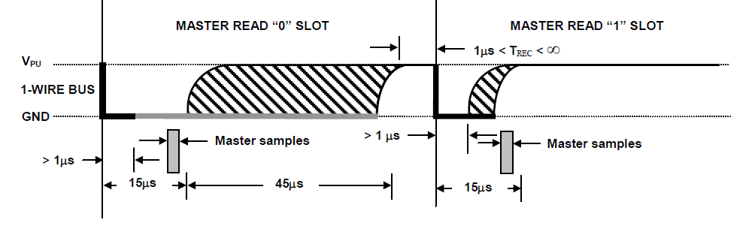
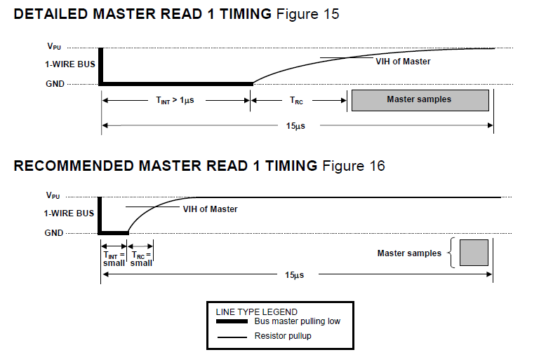
/*
***********************************
函数：Read_Bit
功能：向DS18B20读一位数据
参数：无
返回：bit i
说明： 总线从高拉到低，持续至1us以上，再释放总线为高电平空闲状态产生读时序
******************************************
*/
unsigned char Read_Bit()
{
unsigned char ret;
DQ=0;//拉低总线
_nop_(); _nop_();
DQ=1;//释放总线
_nop_(); _nop_();
_nop_(); _nop_();
ret=DQ;//读时隙产生7 us后读取总线数据。把总线的读取动作放在15us时间限制的后面是为了保证数据读取的有效性
Delayxus_DS18B20(3);//延时60us，满足读时隙的时间长度要求
DQ=1;//释放总线
return ret; //返回读取到的数据
}
/************************************
函数：Read_Byte
功能：DS18B20读一个字节函数，先读最低位
参数：无
返回：读取的一字节数据
说明： 无
******************************************
*/
unsigned char Read_Byte()
{
unsigned char i;
unsigned char dat="0";
for(i=0;i<8;i++)
{
dat>>=1;//先读最低位
if(Read_Bit())
dat|=0x80;
}
return(dat);
}
/*
************************************
函数：Start_DS18B20
功能：启动温度转换
参数：无
返回：无
说明： 复位后写44H命令
******************************************
*/
void Start_DS18B20()
{
DQ=1;
RST_DS18B20();
WR_Byte(0xcc);// skip
WR_Byte(0x44);//启动温度转换
}
/*
************************************
函数：Read_Tem
功能：读取温度
参数：无
返回：int型温度数据，高八位为高八位温度数据，低八位为低八位温度数据
说明： 复位后写BE命令
******************************************
*/
int Read_Tem()
{
int tem="0";
RST_DS18B20();
WR_Byte(0xcc);// skip
WR_Byte(0xbe);//发出读取命令
tem=Read_Byte();//读出温度低八位
tem|=(((int)Read_Byte())<<8);//读出温度高八位
return tem;
}
注： DS18B20官方文档中没有说明读写数据位的顺序，查了下资料，DS18B20读写数据都是从最低位读写的。

